ДЕПАРТАМЕНТ СОЦИАЛЬНОЙ ПОЛИТИКИ ЧУКОТСКОГО АВТОНОМНОГО ОКРУГА

П Р И К А З

от 17 декабря 2020 года |  |  | №1360 |  | г. Анадырь

О внесении изменения в Приказ Департамента социальной политики Чукотского автономного округа от 4 апреля 2019 года № 520
В связи с организационно штатными мероприятиями в Департаменте социальной политики Чукотского автономного округа,

ПРИКАЗЫВАЮ:

1. Внести в Приказ Департамента социальной политики Чукотского автономного округа от 4 апреля 2019 года № 520 «О порядке сообщения государственными гражданскими служащими Департамента социальной политики Чукотского автономного округа о получении подарка в связи с их должностным положением или исполнением ими служебных (должностных) обязанностей, сдачи и оценки подарка, реализации (выкупа) и зачисления средств, вырученных от его реализации» следующее изменение:
Список ответственных лиц, уполномоченных на приём и хранение по акту приёма-передачи подарка, стоимость которого подтверждается документами и превышает 3 (три) тысячи рублей либо стоимость которого неизвестна получившему его лицу, изложить в редакции, согласно приложению к настоящему приказу.
2. Контроль за исполнением настоящего приказа оставляю за собой.

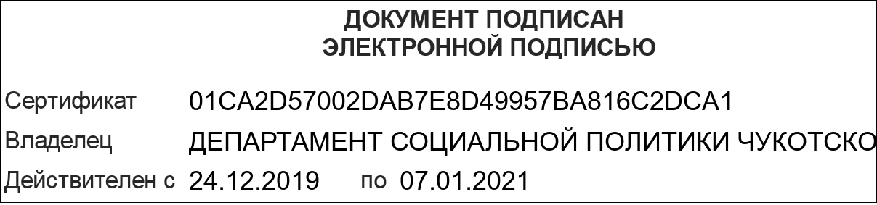

Приложение к Приказу Департамента социальной политики Чукотского автономного округа
от 17.12.2020 № 1360
«Приложение 1 к Приказу Департамента социальной политики Чукотского автономного округа от 04.04.2019 № 520

Список ответственных лиц, уполномоченных на прием и хранение
по акту приема-передачи подарка, стоимость которого подтверждается документами и превышает 3 (три) тысячи рублей
либо стоимость которого неизвестна получившему его лицу

Болдырева  Надежда Николаевна | - начальник отдела социальной поддержки населения в г. Анадыре Управления социальной поддержки населения Департамента социальной политики Чукотского автономного округа;
Андросова  Анна Викторовна | - начальник отдела социальной поддержки населения в Чукотском районе Управления социальной поддержки населения Департамента социальной политики Чукотского автономного округа;
Запорожко  Галина Мурзабаевна | - начальник отдела социальной поддержки населения в Билибинском районе Управления социальной поддержки населения Департамента социальной политики Чукотского автономного округа;
Гонак  Ганна Михайловна | - начальник отдела социальной поддержки населения в Чаунском районе Управления социальной поддержки населения Департамента социальной политики Чукотского автономного округа;
Сосюра  Людмила Алексеевна | - начальник отдела социальной поддержки населения в Анадырском районе Управления социальной поддержки населения Департамента социальной политики Чукотского автономного округа;
Фатун  Лариса Геннадьевна | - начальник отдела социальной поддержки населения в Провиденском районе Управления социальной поддержки населения Департамента социальной политики Чукотского автономного округа;
Сиротин  Виктор Михайлович | - ведущий юрисконсульт отдела дополнительного пенсионного обеспечения и государственной службы Департамента социальной политики Чукотского автономного округа;
Чалова  Надежда Викторовна | - начальник отдела финансового обеспечения и контроля Финансово-экономического управления Департамента социальной политики Чукотского автономного округа. | .»

